53. Mokinio veiklos lapas
Pilnavidurio cilindro tūrio nustatymas
- Tyrimo tikslas
____________________________________________________________________________________________________________________________________________________________________
- Hipotezė
______________________________________________________________________________________________________________________________________________________________________________________________________________________________________________________
- Tyrimo priemonės
______________________________________________________________________________________________________________________________________________________________________________________________________________________________________________________
- Veiklos eiga
I dalis
  - Matavimo cilindro padalos vertė ir absoliutinė paklaida __________________.
  - Įpilkite į matavimo cilindrą vandens ir nustatykite jo tūrį:
V₁ = _____________________.
  - Panardinkite tiriamą cilindro formos kūną į matavimo cilindrą su vandeniu ir nustatykite dabartinį vandens tūrį:
V₂ = _____________________.
4.4. Apskaičiuokite tiriamo cilindro tūrį ir užrašykite jį pagrindiniais matavimo vienetais:
________________________________________________________________________________________________________________________________________________________________________________________________________________________________________________________________________________________________________________________________________
  - Išmatuokite tiriamo cilindro aukštį ir pagrindo skersmenį. Gautus rezultatus užsirašykite:

h = _____________; d = ______________________; r = _________________________.
  - Apskaičiuokite cilindro tūrį ir užrašykite jį pagrindiniais matavimo vienetais:
____________________________________________________________________________________________________________________________________________________________________________________________________________________________________________________________________________________________________________________________

II dalis

  - Pakeiskite matavimo cilindrą į mažo skersmens matavimo cilindrą, paimkite plokščią indą ir stiklinę. Sugalvokite, kaip galima juo nustatyti tiriamo cilindro tūrį. Aprašykite, kaip tai nustatėte, ir apskaičiuokite tiriamo cilindro tūrį.
______________________________________________________________________________________________________________________________________________________________________________________________________________________________________________________________________________________________________________________________________________________________________________________________________________________________________________________________________________________________________________________________________________________________________________________________
______________________________________________________________________________________________________________________________________________________________________________________________________________________________________________________________________________________________________________________________________________________________________________________________________________________________________________________________________________________________________________________________________________________________________________________________
__________________________________________________________________________________________________________________________________________________________________________________________________________________________________________________________________________________________________________________________________________________________________________________________________________________________
5. Tyrimo rezultatų analizė
Išanalizuokite tyrimo rezultatus vartodami toliau pateiktus reikšminius žodžius:
vanduo, tūris, matavimas, paklaida, išstumia, liniuotė, skiriasi, sutampa, tikslesnis, patikimesnis.
______________________________________________________________________________________________________________________________________________________________________________________________________________________________________________________________________________________________________________________________________________________________________________________________________________________________________________________________________________________________________________________________________________________________________________________________

6. Tyrimo išvada __________________________________________________________________________________
____________________________________________________________________________________________________________________________________________________________________

7. Įsivertinimas

__________________________________________________________________________________

8. Papildomos užduotys
1 grupė | 2 grupė
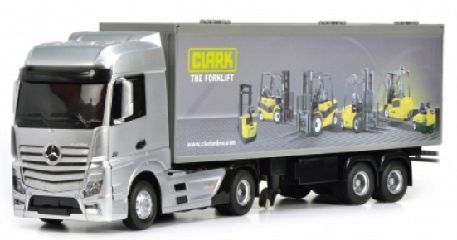  Pervežimo kompanijos sunkvežimio priekabos matmenys: ilgis – 8 m, plotis – 3 m, aukštis – 4 m. Kompanija turi pergabenti lentas, kurių ilgis 240 cm, 50 cm plotis ir 30 cm aukštis. Apskaičiuokite, kiek daugiausiai šių lentų galima pakrauti į sunkvežimio priekabą?  Sunkvežimio  priekaba  Lenta | Iliustracijoje pavaizduotas plaukimo baseinas ir jo matmenys. Apskaičiuokite, kiek litrų vandens telpa į šį baseiną, jei jo pripilama iki baseino viršaus?  